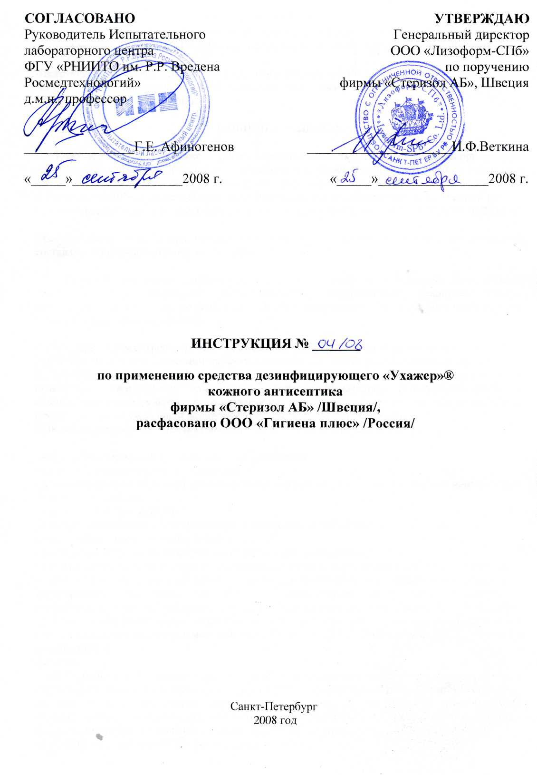
ИНСТРУКЦИЯ
по применению средства дезинфицирующего «Ухажер»® кожного антисептика
(фирмы «Стеризол АБ», Швеция, расфасовано на ООО «Гигиена плюс», Россия)
Инструкция разработана: ИЛЦ ФГУ «РНИИТО им. P.P. Вредена Росмедтехнологий».
Авторы: к.ф.н. Афиногенова А.Г., д.м.н, профессор Афиногенов Г.Е. (ИЛЦ ФГУ «РНИИТО им. Р.Р.Вредена Росмедтехнологий»).
1. ОБЩИЕ СВЕДЕНИЯ.
1.1. Кожный антисептик «Ухажер»® (далее –– средство) представляет собой готовое к применению средство в виде прозрачной бесцветной низковязкой жидкости (геля) с характерным запахом. В качестве действующих веществ содержит пропанол-1 (н-пропанол) 25%, пропанол-2 (изопропанол) 40%, а также смягчающие и функциональные добавки для ухода за кожей рук. Средство расфасовано в полимерные флаконы емкостью 0,025, 0,05, 0,10, 0,25, 0,50, 0,75 и 1,00 дм³.
Срок годности средства при условии его хранения в невскрытой упаковке производителя составляет 30 месяцев со дня изготовления.
1.2. Средство проявляет бактерицидное (в том числе в отношении возбудителей
внутрибольничных инфекций) туберкулоцидное, вирулицидное (включая вирусы парентеральных гепатитов, полиомиелита, ВИЧ) и фунгицидное (в отношении грибов родов Кандида и трихофитон) действие.
1.3. По параметрам острой токсичности средство относится к 4 классу мало опасных веществ по ГОСТ 12.1.007-76 при нанесении на кожу, введении в желудок и ингаляционном воздействии. По классификации Сидорова К.К. при парентеральном введении средство относится к 5 классу практически нетоксичных соединений. Кожно-раздражающие, кожно-резорбтивные и сенсибилизирующие свойства в рекомендованных режимах применения у средства не выявлены.
Средство обладает умеренным раздражающим действием на слизистые оболочки глаз.
ПДК в воздухе рабочей зоны пропанолов –– 10 мг/м³, 3 класс опасности (пары).
1.4. Средство «Ухажер»® предназначено для применения
в лечебно-профилактических учреждениях
- для гигиенической обработки рук медицинского персонала, в том числе персонала машин скорой медицинской помощи;
- для обработки рук хирургов;
- для обеззараживания и обезжиривания кожи операционного и инъекционного полей;
- для обработки локтевых сгибов доноров;
- для обработки кожи перед введением катетеров и пункцией суставов;
- для обеззараживания надетых на руки персонала резиновых перчаток (из материалов, устойчивых к химическим веществам) во время оперативных вмешательств и манипуляций, требующих хирургической антисептики; при работе с потенциально инфицированным материалом (микробиологические лаборатории); при сборе медицинских отходов классов Б и В (СанПиН 2.1.7.728-99 «Правила сбора, хранения и удаления отходов в лечебно-профилактических учреждениях»); при проведении массовой иммунизации (СП 3.3.2342-08 «Обеспечение безопасности иммунизации»);
а также
- для гигиенической обработки рук учащихся общеобразовательных учреждений, персонала детских дошкольных и школьных учреждений, учреждений соцобеспечения (дома престарелых, хосписы и т.п.), работников парфюмерно-косметических предприятий (в том числе парикмахерских, косметических салонов и т.п.), общественного питания, коммунальных объектов, предприятий пищевой и химико-фармацевтической промышленности;
- для гигиенической обработки рук населением в быту.
2. ПРИМЕНЕНИЕ СРЕДСТВА
2.1. Гигиеническая обработка рук: 3 мл средства наносят на кисти рук и втирают в кожу до
высыхания в течение 30 секунд. При подозрении на наличие туберкулезной палочки - не менее
1 мин.
- Обработка рук хирургов: перед применением средства кисти рук и предплечья
предварительно тщательно моют, не менее чем двукратно, теплой проточной водой и мылом
(например, жидким мылом «Ухажер»®) в течение 2 минут, высушивают стерильной марлевой
салфеткой. Затем на кисти рук наносят дважды по 5 мл средства и втирают в кожу кистей рук
и предплечий, поддерживая их во влажном состоянии. Общее время обработки составляет 5
мин. Стерильные перчатки надевают после полного высыхания средства.
- Обработка кожи операционного поля, локтевых сгибов доноров, кожи перед
введением катетеров и пункцией суставов: кожу двукратно протирают раздельными
стерильными марлевыми тампонами, обильно смоченными средством; время выдержки после
окончания обработки –– 2 минуты; накануне операции больной принимает душ (ванну), меняет
белье.
2.4. Обработка инъекционного поля: кожу протирают стерильным ватным тампоном, обильно смоченным средством. Время выдержки после окончания обработки – 30 секунд.
2.5. Обработка перчаток, надетых на руки персонала: наружную поверхность перчаток
тщательно протирают стерильным ватным или марлевым тампоном, обильно смоченным
средством (не менее 3 мл на тампон). Время обработки – не менее 1 минуты. Экспозиция – до
полного высыхания поверхности перчаток.
3. МЕРЫ ПРЕДОСТОРОЖНОСТИ и ОКАЗАНИЯ ПЕРВОЙ МЕДИЦИНСКОЙ
ПОМОЩИ
- Использовать только для наружного применения.
- По истечении срока годности использование средства запрещается.
- При случайном попадании средства в желудок рекомендуется выпить несколько стаканов
воды с добавлением адсорбента (например, 10-15 измельченных таблеток активированного
угля на стакан воды). Рвоту не вызывать! При необходимости обратиться за врачебной
помощью.
4. УПАКОВКА, УСЛОВИЯ ТРАНСПОРТИРОВКИ И ХРАНЕНИЯ
- Средство расфасовано в полимерные флаконы емкостью 0,025, 0,05, 0,10, 0,25, 0,50, 0,75 и
1,00 дм³.
- Допускается транспортировка наземными видами транспорта в соответствии с правилами
перевозки грузов, действующими на данном виде транспорта, при температуре +5°С до +30°С.
- При случайном розливе средство собрать в емкость для последующей утилизации.
- Хранить в плотно закрытой упаковке производителя при температуре от +5°С до +30°С; вдали от источников тепла и возгорания; избегать хранения на прямом солнечном свете. Не курить!
Хранить отдельно от лекарств, в местах недоступных детям.
- Срок годности средства - 30 месяцев в невскрытой упаковке производителя.
5. ФИЗИКО-ХИМИЧЕСКИЕ И АНАЛИТИЧЕСКИЕ МЕТОДЫ КОНТРОЛЯ КАЧЕСТВА
Дезинфицирующее средство «Ухажер»® контролируется по следующим показателям качества: внешний вид, цвет, запах, водородный показатель (рН), плотность при 20ºС, массовая доля пропанола-1, пропанола-2.
Контролируемые показатели и нормы по каждому из них представлены в Таблице 1.
Таблица 1. Показатели качества и нормы для средства «Ухажер»®

№№ п/п | Наименование показателей | Нормы | Методы испытаний
1 | Внешний вид | прозрачная низковязкая жидкость | По п.5.1
2 | Цвет | бесцветный | По п.5.1
3 | Запах | характерный для изопропилового спирта | По п.5.1
4 | Водородный показатель рН средства | 6,0 - 6,9 | По п.5.3
5 | Плотность при 20°С, г/см³ | 0,86-0,88 | По п.5.4
6 | Массовая доля пропанола-1, % | 25,0 ±2,0 | По п.5.2
7 | Массовая доля пропанола-2, % | 40,0 ± 2,0 | По п.5.2
5.1. Определение внешнего вида и запаха
Внешний вид, цвет средства определяют визуально. Для этого в пробирку или химический стакан из бесцветного прозрачного стекла по ГОСТ 2533682 с внутренним диаметром 30-32 мм наливают средство до половины и просматривают в проходящем свете. Запах оценивают органолептически при температуре 20-25ºС.
5.2. Определение массовой доли пропанола-1 и пропанола-2
5.2.1. Оборудование, реактивы.
Хроматограф лабораторный газовый с пламенно-ионизационным детектором.
Колонка хроматографическая металлическая длиной 100 см и внутренним диаметром 0,3 см.
Сорбент - полисорб-1 с размером частиц 0,1-0,3 мм по ТУ 6-09-10-1834-88
Весы лабораторные общего назначения 2 класса точности по ГОСТ 24104-88 с наибольшим
пределом взвешивания 200 г.
Микрошприц типа МШ-1
Азот газообразный технический по ГОСТ 9293-74, сжатый в баллоне
Водород технический по ГОСТ 3022-88, сжатый в баллоне или из генератора водорода
системы СГС-2
Воздух, сжатый в баллоне по ГОСТ 17433-80 или из компрессора.
Секундомер по ТУ 25-1894.003-90.
Пропанол-1 для хроматографии по ТУ 6-09-783-76, аналитический стандарт
Пропанол-2 для хроматографии по ТУ 6-09-4522-77, аналитический стандарт
5.2.2. Подготовка к выполнению измерений
Монтаж, наладку и вывод хроматографа на рабочий режим проводят в соответствии с инструкцией, прилагаемой к прибору.
    - Условия хроматографирования
Скорость газа-носителя 30 см³/мин.
Скорость водорода 30 см³/мин.
Скорость воздуха 300 ± 100 см³/мин.
Температура термостата колонки 135ºС
Температура детектора 150ºС
Температура испарителя 200ºС
Объем вводимой пробы 0,3 мкл
Скорость движения диаграммной ленты 200 мм/час
Время удерживания пропанола-2 ~ 4 мин.
Время удерживания пропанола-1 ~ 6 мин.
Коэффициент аттеньюирования подбирают таким образом, чтобы высоты
хроматографических пиков составляли 40-60% от шкалы диаграммной ленты.
5.2.4. Приготовление градировочного раствора
С точностью до 0,0002 г взвешивают аналитические стандарты пропанола-2 и пропанола-1, дистиллированную воду в количествах, необходимых для получения растворов с концентрацией указанных спиртов около 40% и 25% соответственно. Отмечают величины навесок и рассчитывают точное содержание спиртов в массовых процентах.
5.2.5. Выполнение анализа
Градуировочный раствор и анализируемое средство хроматографируют не менее 3 раз каждый и рассчитывают площади хроматографических пиков.
5.2.6. Обработка результатов
Массовые доли пропанола-2 и пропанола-1 (X) в процентах вычисляют по формуле:
C_{st} * S_{x}
X= ---------------
S_{st}
где C_{st}- содержание определяемого спирта в градуировочном растворе, %;
S_{x} - площадь пика определяемого спирта на хроматограмме испытуемого средства;
S_{st} - площадь пика определяемого спирта на хроматограмме стандартного раствора;
За результат принимают среднее арифметическое значение из двух параллельных определений, абсолютное расхождение между которыми не превышает допускаемого расхождения 0,005%. В случае превышения анализ повторяют и за результат принимают среднее арифметическое значение всех измерений. Допускаемая относительная суммарная погрешность результата анализа ±6,0% для доверительной вероятности 0,95.
5.3. Определение показателя активности водородных ионов
Показатель активности водородных ионов (рН) определяют по ГОСТ Р 50550-93 «Товары бытовой химии. Метод определения показателя активности водородный ионов (рН)».
5.4. Определение плотности при 20°С
Плотность средства определяют по ГОСТ 18995-1-73 «Продукты химические жидкие. Методы определения плотности».

